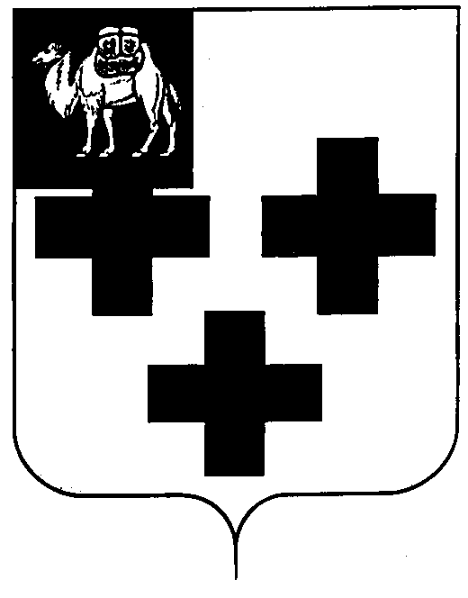

Собрание депутатов города Троицка
Челябинской области

Третий созыв
Шестидесятое заседание

Р Е Ш Е Н И Е

от 18.02.2009 г. № 12
г. Троицк

О ходе исполнения городской целевой программы по реализации национального проекта «Здоровье» в городе Троицке в 2008 году

Заслушав информацию исполняющего обязанности главного врача ММЛПУ «Центральная районная больница города Троицка и Троицкого района» Соловьева А.Б. о ходе исполнения городской целевой программы по реализации национального проекта «Здоровье» в городе Троицке в 2008 году,

Собрание депутатов города Троицка РЕШАЕТ:

- Информацию исполняющего обязанности главного врача ММЛПУ «Центральная районная больница города Троицка и Троицкого района» Соловьева А.Б. о ходе исполнения городской целевой программы по реализации национального проекта «Здоровье» в городе Троицке в 2008 году принять к сведению (прилагается).
- Рекомендовать администрации города Троицка (Синеок М.И.) продолжить работу по исполнению городской целевой программы по реализации национального проекта «Здоровье» в городе Троицке в 2009 году.

Председатель Собрания
депутатов города Троицка И.А. Разумовский

